Храм Сергия Радонежского в Гольяново помогает нуждающимся
01.12.2016
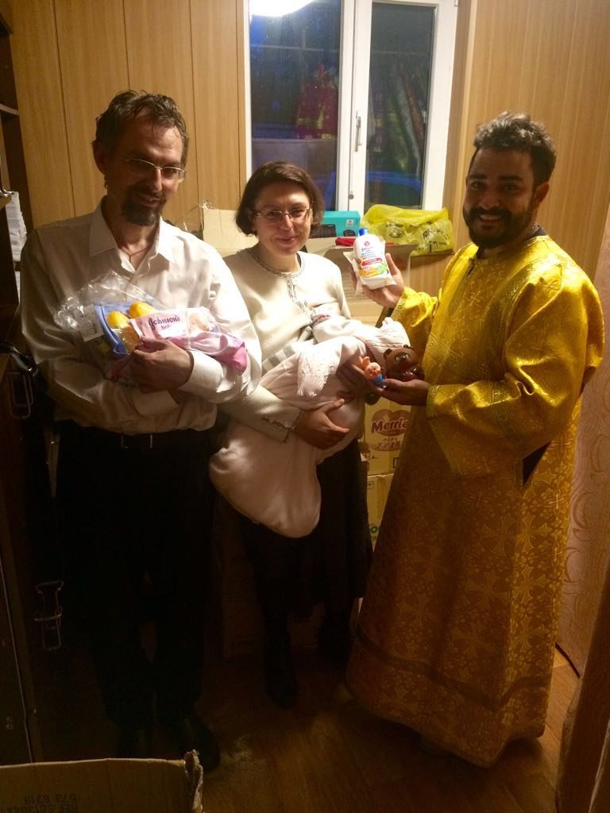
Нуждающиеся жители района продолжают получать вещевую помощь от благотворительного сообщества "Радуйся". Излишки пожертвованных продуктов и одежды отправляются при этом в православный фонд.

В благотворительном сообществе «Радуйся» при Храме Сергия Радонежского в Гольянове рассказали о планах по созданию специального помещения для хранения пожертвованных на благотворительность вещей и продуктов. По информации представителей благотворительного сообщества, средства на установку специального дома уже собраны. В настоящее время большие объёмы пожертвованных вещей направляются из Храма в Благотворительный православный фонд "Служение". Эта организация оказывается поддержку нуждающимся не только в Москве и Подмосковье, но и в других российских регионах.

Вещи и продукты приносят и привозят в Храм как фирмы и организации, так и отдельные прихожане. Их раздают нуждающимся членам гольяновской православной общины. Ближайшая акция Храма Сергия Радонежского запланирована на 2 декабря. В этот день планируется раздача сладостей.

Адрес страницы: http://golyanovo.mos.ru/presscenter/news/detail/4336452.html
Управа района Гольяново города Москвы

